22 июля 2013г. 206-р

О проведении празднования

Дня города Луги

В связи с празднованием 236-летия основания города Луги, в соответствии с планом социально значимых мероприятий по культуре Лужского городского поселения на третий квартал 2013 года, в целях организованного проведения мероприятий:

1. Провести мероприятия, посвященные празднованию 236-летия основания города Луги, 04 августа 2013 года.
2. Утвердить план праздничных мероприятий Дня города Луги (приложение 1).
3. Утвердить план праздничного оформления территории Лужского городского поселения (приложение 2).
4. Утвердить порядок размещения площадок, служб и участников торжественных мероприятий, согласно схемам (приложение 3).
5. Отделу архитектуры и строительства администрации Лужского городского поселения (Кулагина В.А.) обеспечить выполнение работ по праздничному оформлению территории Лужского городского поселения, согласно приложению 2.
6. Отделу жилищно-коммунального хозяйства и транспорта администрации Лужского городского поселения (Везиков С.Б.) обеспечить выполнение работ по санитарной уборке и благоустройству территории Лужского городского поселения, согласно приложениям 1, 3.
7. Отделу по организационным и общим вопросам администрации Лужского городского поселения (Петрова Т.Н.) обеспечить информирование населения через средства массовой информации о проводимых мероприятиях, согласно приложению 1.
8. Главному специалисту по программному обеспечению администрации Лужского городского поселения Глухову С.В. обеспечить демонстрацию видеоматериала о городе на экране и фотосъемку мероприятий, согласно приложению 1.
9. Назначить ведущего специалиста по ГО и ЧС администрации Лужского городского поселения Иванова В.В. ответственным за построение и прохождение колонны праздничного шествия, согласно приложениям 1, 3.
10. Сектору по экономике и инвестициям администрации Лужского городского поселения (Евсеенко Л.В.) организовать выездное торговое обслуживание населения, согласно приложениям 1, 3.
11. Ведущему специалисту сектора молодежной политики, физической культуры, спорта и культуры администрации Лужского городского поселения администрации Лужского городского поселения Кербс Н.Ю. обеспечить проведение мероприятий на спортивно-молодежной площадке, согласно приложениям 1, 3.
12. МКУ «Лужский городской Дом культуры» (Самодумова Е.Л.) обеспечить подготовку и проведение мероприятий, согласно приложениям 1, 3.
    1. Заключить договор со специализированной организацией на проведение пиротехнической постановки (фейерверка).
    2. Представить в двухнедельный срок с момента проведения мероприятий (п. 11.) отчет в сектор молодежной политики, физической культуры, спорта и культуры администрации Лужского городского поселения.
13. МКУ «Спортивно-молодежный центр» (Бобров С.А.) обеспечить автобус для доставки духового оркестра и аппаратуры Дома культуры, согласно приложению 1.
14. Рекомендовать:
    1. ОМВД России по Лужскому району (Синчук Р. В.) обеспечить охрану общественного порядка и безопасность дорожного движения во время проведения мероприятий, согласно приложениям 1, 3 (по согласованию).
    2. Филиалу «Лужские городские электрические сети» ОАО «ЛОЭСК» (Козлов Г.Г.) обеспечить электроснабжение во время проведения мероприятий, согласно приложению 1 (по согласованию).
    3. ОГПС Лужского района (Игнатьев О.Г.) обеспечить противопожарную безопасность во время проведения мероприятий, согласно приложениям 1, 3 (по согласованию).
    4. МУЗ «Лужская ЦРБ» (Чуприна Н.С.) обеспечить сопровождение бригады машины «Скорая помощь» и дежурство медицинского работника в здании Дома культуры во время проведения мероприятий, согласно приложениям 1, 3 (по согласованию).
15. Контроль за исполнением распоряжения оставляю за собой.

Глава администрации

Лужского городского поселения Ю.С. Хиль

Разослано: сектор МПФКСиК, Туманова Е.Е., ОАиС, ОЖКХиТ, отдел по организационным и общим вопросам, СЭиИ, Глухов С.В., Иванов В.В., Кербс Н.Ю., МКУ «ЛГДК», МКУ «СМЦ», ОМВД, «ЛГЭС» ОАО «ЛОЭСК», ОГПС, МУЗ «Лужская ЦРБ».

Утвержден

распоряжением администрации

Лужского городского поселения

от 22.07.2013 г. № 206-р

Приложение 1

**ПЛАН**

**праздничных мероприятий Дня города Луги**

|  |  |
| --- | --- |
| **4 августа 2013 г.** | |
| Площадь Мира  пр. Урицкого, пр. Кирова | **10-00 – 13-00 –** музыкальное сопровождение, с отключением с 12-00 до 12-15. |
| Площадь Мира | **10-00 − 23-00 –** демонстрация видеоматериала на экране. |
| Сквер славы | **11-00 –** Играет духовой оркестр.  **12-00 –** Торжественное мероприятие с возложением цветов к памятной стеле «Город воинской славы». |
| пр. Урицкого – ул. Дзержинского - пл. Мира | **12-20 –** Праздничное шествие. |
| Городской сад | **11-00 − 20-00 –** Детский городок аттракционов. Торговые ряды.  **12-00 − 13-00 –** Развлекательная программа «Смайл».  **13-00** **− 14-00** - Фольклорная программа для детей и взрослых.  **14-00 − 15-00** – Концерт духового оркестра.  **15-00 − 16-00** – Концерт ансамбля песни и танца «Лужанка».  **16-00 − 17-00 –** Развлекательная программа «Смайл». |
| Киноцентр «Смена»  (пр. Володарского, д.5) | **14-00 −** Кинокомедия «Игра в правду» (бесплатный киносеанс). |
| Площадь Мира | **11-00 – 22-00 –** Город мастеров**.** Выставка-продажа изделий мастеров народных промыслов. Мастер- классы. Торговые ряды /пр. Кирова/.  **13-00 − 19-00** – Катание на лошадях /ул. Дзержинского/.  **11-00 − 12-30 –** Детская программа (рисунок на асфальте «Город моей мечты», концерт детских коллективов, флэшмоб «Мы вместе!»).  **13-00 −** Открытие праздника. Торжественная церемония награждения лучших людей города Луги и Лужского района.  **14-00** – **16-00** –Концерт коллективов Лужского городского Дома культуры: ансамблей «Полюшко», «Лужанка», «Любочажье», солистов.  **14-00** – **17-00** – Спортивно-молодежная площадка /пер. Связи/.  **16-00** – **18-00** –Концерт «Молодежная волна».  **19-00** – **23-00** **−** Концерт эстрадных коллективов Лужского городского Дома культуры: групп «Радуга», «Рандеву», солистов.  **20-00** – **21-00** – Концерт Игоря Самарина г. Санкт-Петербург.  **23-00** –Праздничный фейерверк. |

Утвержден

распоряжением администрации

Лужского городского поселения

от 22.07.2013 г. № 206-р

Приложение 2

ПЛАН

праздничного оформления города Луги

|  |  |  |  |
| --- | --- | --- | --- |
| **№**  **п/п** | **Вид работ** | **Ответственный** | **Сроки**  **выполнения** |
| **1** | Размещение 4-х праздничных плакатов на стационарных рекламных щитах (на въезде в город с юга и с севера, у ДК, угол пр. Урицкого и ул. Победы) на период с 01.08. до 12.08 2013 г. | Администрация Лужского муниципального района. | до 01.08.2013 г. |
| **2** | Размещение праздничной перетяжки «С праздником любимый город» на существующие опоры по пр. Кирова | МУП «Городское хозяйство» | до 01.08.2013 г. |
| **3** | Размещение праздничного плаката на торце здания № 77 по пр. Кирова (площадь Мира) | Администрация Лужского муниципального района,  Администрация Лужского городского поселения | постоянно |
| **6** | Установка флагов:  - площадь Мира;  - пр. Урицкого (от ул. Пислегина до ул. Победы);  - пр. Володарского (от Медведского шоссе до пер. Связи);  - пр. Кирова (от ул. Кингисеппа до ул. Пислегина);  - пер. Связи – (от пр. Урицкого до пр. Володарского);  - Сквер Славы | МУП «Городское хозяйство»  Администрация.  Лужского городского поселения | до 01.08.2013г. |
| **7** | Установить растяжку «Город мастеров» /пр. Кирова/ | МУП «Городское хозяйство»  МКУ «Лужский городской Дом культуры» | 03.08.2013г. |
| **8** | Установить веерную флаговую конструкцию у здания ДК. | МКУ «Лужский городской Дом культуры» | 03.07.2013г. |
| **9** | Размещение в витринах магазинов и торговых точках праздничной афиши (формат А3,4) | Сектор экономики и инвестиций администрации ЛГП | до 01.08.2013 г. |
| **10** | Привлечь к оформлению зданий собственников и арендаторов помещений | Сектор экономики и инвестиций администрации ЛГП | до 01.08.2013 г |

Утвержден

распоряжением администрации

Лужского городского поселения

от 22.07.2013 г. № 206-р

Приложение 3

ПОРЯДОК

РАЗМЕЩЕНИЯ ПЛОЩАДОК, СЛУЖБ

И УЧАСТНИКОВ ТОРЖЕСТВЕННЫХ МЕРОПРИЯТИЙ

Схема 1

Торжественное мероприятие с возложением цветов

к памятной стеле «Город воинской славы» 4 августа 2013 года

пр. Урицкого

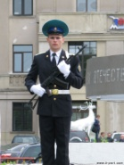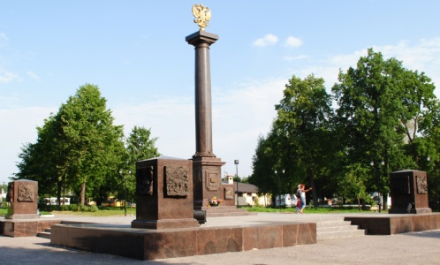

Духовой оркестр

Местные

отделения партий

Участники творческих коллективов. Губернаторский отряд. Организации.





Руководители ОМС,

Депутаты ЛМР, ЛГП,

Почетные гости

СМИ

Ветераны ВОВ.

Предприятия, организации.

Жители и гости города

Общественные организации. Предприятия, организации.

Жители и гости города





Оцепление сотрудников ОМВД по Лужскому району

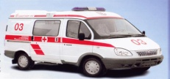

Привокзальная площадь

Схема 2

Построение колонны праздничного шествия 4 августа 2013 г.

(по пр. Урицкого, от здания военкомата)

ряд 5 человек

пр. Урицкого



ВППО «Витязь», «Чистая Луга», «Бессмертный полк».

Машина ОГИБДД

Ветераны ВОВ, руководители ОМС ЛМР и ЛГП, представители Правительства, почетные граждане,

Депутаты совета депутатов

ЛМР и ЛГП

Местные отделений партий КПРФ, Единая Россия, СР, ЛДПР

Коллективы художественной самодеятельности

Спортсмены

Предприятия, организации, Жители города

ул. Ленинградская

Коллекция «Луга»

Флаговая группа

«Город воинской славы»

Духовой оркестр

Полотно флага РФ

Губернаторский отряд

Машина ОГИБДД



пр. Урицкого

интервал между группами участников шествия

Схема 3

Движение колонны праздничного шествия 4 августа 2013 г.

(по пр. Урицкого, к площади Мира)





Ул. Дзержинского

Дом Культуры

Зрители

Зрители



Зрители

Зрители

Зрители

ул. Победы

Движение колонны

ул. Ленинградская



пр. Урицкого

Сотрудники ОМВД

Схема 4

Порядок размещения на площади Мира

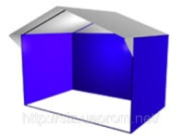

Пр. Кирова



Ул. Дзержинского

Катание на лошадях

Здание

Администрации

Untitled_4.jpgUntitled_4.jpg

Ограждение сцены

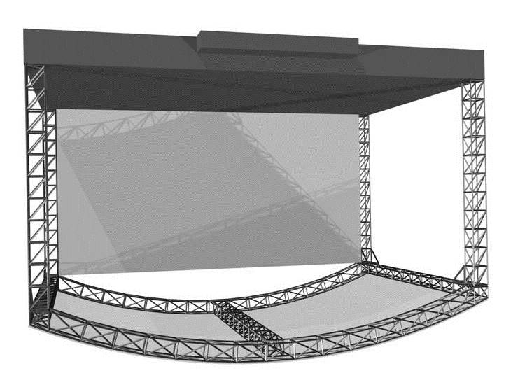



пер. Связи



Дом Культуры

Спортивно-молодежная площадка



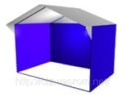

Город мастеров от зд. почты до муз. школы, праздничная торговля

Туалет



Мусорный контейнер

Схема 5

Порядок размещения в Городском саду



пер. Толмачева

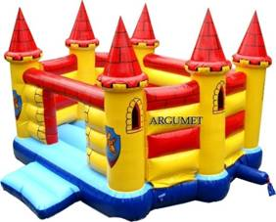



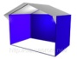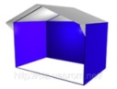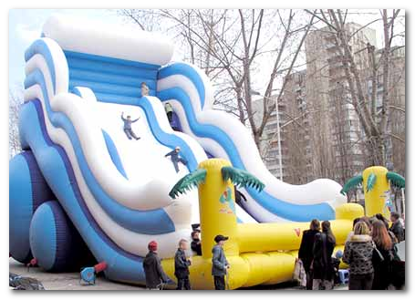

река Луга

пр. Кирова

церковь



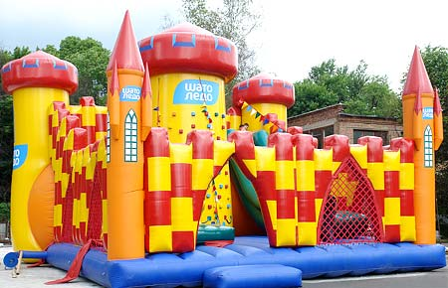



сцена





пер. Связи

Схема 6

Место проведения фейерверка 04 августа 2013 года

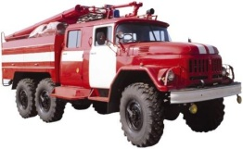

пр. Володарского



ул. Дзержинского

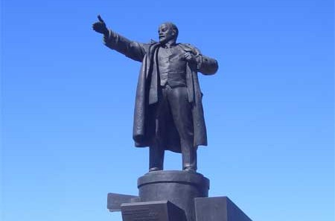

ул. Кингисеппа



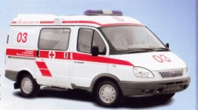

пр. Кирова